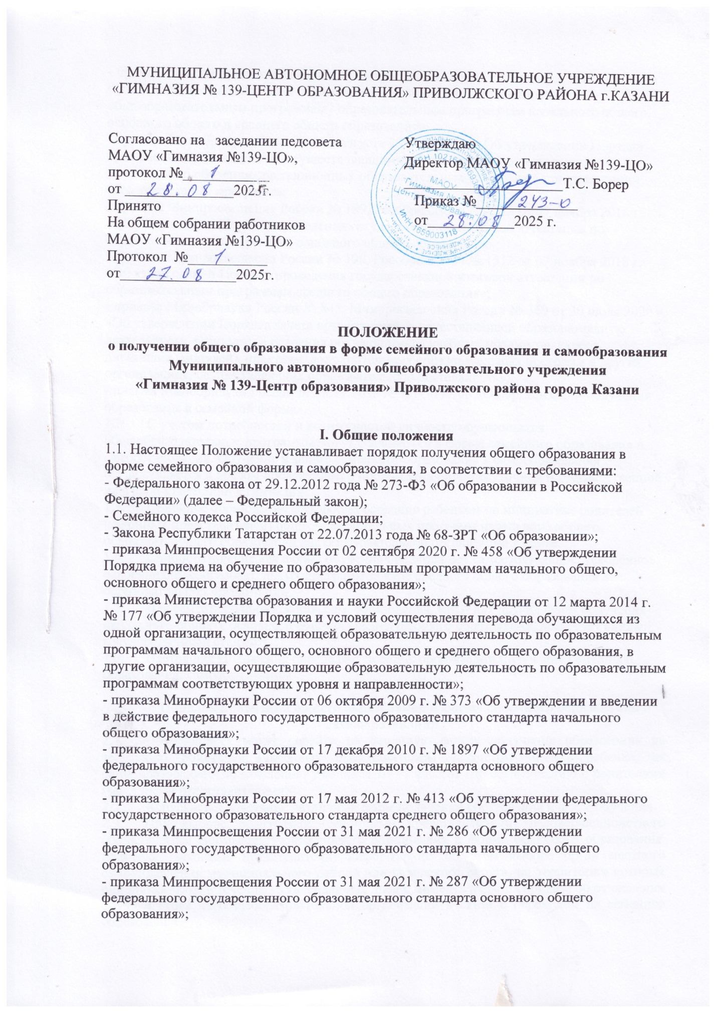

приказа Минпросвещения России от 22 марта 2021 г. № 115 «Об утверждении Порядка организации и осуществления образовательной деятельности по основным общеобразовательным программам - образовательным программам начального общего, основного общего и среднего общего образования»;
- приказа Минобрнауки России от 23 августа 2017 г. № 816 «Об утверждении Порядка применения организациями, осуществляющими образовательную деятельность, электронного обучения, дистанционных образовательных технологий при реализации образовательных программ»;
- приказа Минпросвещения России № 189, Рособрнадзора № 1513 от 07 ноября 2018 г. «Об утверждении Порядка проведения государственной итоговой аттестации по образовательным программам основного общего образования»;
- приказа Минпросвещения России № 190, Рособрнадзора № 1512 от 07 ноября 2018 г. «Об утверждении Порядка проведения государственной итоговой аттестации по образовательным программам среднего общего образования»;
- приказа Минобрнауки России № 845, Минпросвещения России № 369 от 30 июля 2020 г. «Об утверждении Порядка зачета организацией, осуществляющей образовательную деятельность, результатов освоения обучающимися учебных предметов, курсов, дисциплин (модулей), практики, дополнительных образовательных программ в других организациях, осуществляющих образовательную деятельность»;
- письма Минобрнауки России от 15.11.2013 № НТ-1139/08 «Об организации получения образования в семейной форме».
1.2. С учетом потребностей и возможностей личности обучающихся, общеобразовательные программы могут осваиваться в форме семейного образования и самообразования. Обучение в форме семейного образования и самообразования осуществляется с правом последующего прохождения промежуточной и государственной итоговой аттестации в гимназии.
1.3. Семейное образование есть форма освоения ребенком по инициативе родителей (законных представителей) общеобразовательных программ начального общего, основного общего образования вне образовательной организации в семье.
1.4. Самообразование как форма обучения предполагает самостоятельное, ускоренное освоение общеобразовательных программ за курс среднего общего образования вне образовательной организации.
1.5. Для семейного образования, самообразования, как и для других форм получения начального общего, основного общего, среднего общего образования, действует единый государственный стандарт.
1.6. Настоящие Положение определяет порядок организации получения семейного образования, самообразования.

II. Порядок получения общего образования в форме семейного образования и самообразования.
2.1. Обучающиеся могут перейти на семейную форму получения образования по заявлению родителей (законных представителей) с учетом мнения ребенка, на самообразование - по заявлению учащихся 10-11 классов (по согласованию с родителями (законными представителями)).
2.2. Допускается сочетание различных форм получения образования и форм обучения.
2.3. При выборе родителями (законными представителями) несовершеннолетнего обучающегося формы получения общего образования в форме семейного образования, родители (законные представители) информируют об этом выборе орган местного самоуправления муниципального района или городского округа, на территории которых они проживают, в течение 15 календарных дней с момента издания приказа об отчислении обучающегося из общеобразовательной организации в связи с переходом на семейное образование.
2.4. Гимназия
2.4.1. знакомит родителей (законных представителей), экстернов 10-11 классов с документами, регламентирующими организацию образовательной деятельности в форме семейного образования (самообразования);
2.4.2. предоставляет экстерну учебники и другую литературу, имеющуюся в библиотеке школы по запросу;
2.4.3. оказывает экстерну и его родителям (законным представителям) методическую и консультативную помощь, необходимую для освоения общеобразовательной программы;
2.4.4. создает условия для ликвидации академической задолженности экстерна;
2.5. Родители (законные представители) несовершеннолетнего обучающегося обязаны:
2.5.1 письменно заявить в образовательное учреждение о переходе на форму семейного образования, самообразования;
2.5.2 уведомить районный отдел Управления образования города Казани по месту проживания о выборе формы получения ребёнком общего образования в семье;
2.5.3 подать заявление для прохождения промежуточной и государственной итоговой аттестации в качестве экстерна в учреждение, осуществляющее образовательную деятельность по соответствующей, имеющей государственную аккредитацию, образовательной программе;
2.5.4 обеспечить получение обучающимся, общего образования по основной образовательной программе на соответствующем уровне и соответствующем этапе обучения в соответствии с федеральными государственными образовательными стандартами;
2.6. Родители (законные представители) несут ответственность за выполнение и освоение обучающимся, основных общеобразовательных программ в соответствии с федеральными государственными образовательными стандартами.

III. Организация и проведение аттестации экстерна
в форме семейного образования и самообразования

3.1. Обучающийся вправе пройти экстерном промежуточную и государственную итоговую аттестацию в учреждении, осуществляющем образовательную деятельность по соответствующей, имеющей государственную аккредитацию, образовательной программе. При прохождении аттестации экстерн пользуется академическими правами обучающихся по соответствующей образовательной программе.
3.2. Гражданин, желающий пройти промежуточную аттестацию (его законные представители) должен подать заявление о зачислении его в образовательную организацию не позднее, чем за месяц до начала проведения соответствующей промежуточной аттестации. В ином случае гражданин к проведению промежуточной аттестации в указанный срок не допускается.
3.3. Зачисление экстерна для прохождения промежуточной аттестации осуществляется приказом руководителя Гимназии на основании заявления в порядке, предусмотренном федеральным законодательством. Процедуре зачисления экстерна для прохождения промежуточной аттестации в обязательном порядке предшествует процедура ознакомления его родителей (законных представителей) с настоящим Положением.
По окончании прохождения промежуточной аттестации экстерн отчисляется из Гимназии соответствующим приказом руководителя Гимназии.
3.4. Формы и порядок проведения промежуточной аттестации экстерна определяются гимназией.
3.5. Промежуточная аттестация экстерна в Гимназии проводится 2 раза в год:
– предметной комиссией, в количестве не менее 2-х человек, персональный состав которой определяется администрацией Гимназии;
– предметная комиссия утверждается приказом руководителя Гимназии.
3.6. Ход и итоги проведения промежуточной аттестации экстерна оформляются соответствующим протоколом. Протокол подписывается всеми членами предметной комиссии по проведению промежуточной аттестации.
3.7. Освоение обучающимся общеобразовательных программ основного общего и среднего общего образования завершается государственной итоговой аттестацией.
3.8. Государственная итоговая аттестация обучающихся 9 и 11 классов проводится в формах и порядке, определённых федеральным органом исполнительной власти, осуществляющим функции по выработке государственной политики и нормативно-правовому регулированию в сфере образования.
3.9. В случае успешной промежуточной аттестации обучающимся, получающим образование в форме семейного образования, самообразования выдается справка. В случае успешной государственной итоговой аттестации обучающимся, получающим образование в форме семейного образования, предоставляется документ государственного образца об основном общем образовании, в форме самообразования – документ государственного образца о среднем общем образовании.
3.10. В случае, если родителями (законными представителями), экстернами представлены результаты освоения учебных предметов из других образовательных организаций, не имеющих государственной аккредитации, школа не засчитывает результаты и проводит промежуточную аттестацию согласно заявлению родителей (законных представителей) или экстерна (10-11 кл.).
3.11. В случае, если экстерн обучается в форме семейного образования (самообразования) и представляет документ об обучении, подтверждающий освоение им образовательной программы или ее части в иной организации, имеющей государственную аккредитацию, школа засчитывает результат обучения в качестве результата промежуточной аттестации на основании данного документа. При этом экстерн в обязательном порядке сдает промежуточную аттестацию за курс основного общего образования по русскому языку, математике и предметам, заявленным экстерном на государственную итоговую аттестацию, за курс среднего общего образования по русскому языку, математике.
3.12. Неудовлетворительные результаты промежуточной аттестации по одному или нескольким учебным предметам образовательной программы или не прохождение промежуточной аттестации в сроки, определенные распорядительным актом школы, при отсутствии уважительных причин признаются академической задолженностью.
3.13. Родители (законные представители) несовершеннолетнего экстерна обязаны создать условия для ликвидации академической задолженности и обеспечить контроль за своевременностью ее ликвидации.
3.14. Экстерны, имеющие академическую задолженность, вправе пройти промежуточную аттестацию по соответствующему учебному предмету не более двух раз- в сентябре-октябре текущего года. В указанный период не включается время болезни учащегося.
3.15. Если обучающийся в Организации не ликвидировал задолженность, то его родители (законные представители) вправе выбрать один из следующих вариантов продолжения им обучения:
- повторный год обучения;
- перевод на обучение по адаптированным образовательным программам в соответствии с рекомендациями психолого-медико-педагогической комиссии;
- обучение по индивидуальному учебному плану.
3.16. В случае не прохождения без уважительной причины экстерном в установленные сроки промежуточной и (или) государственной итоговой аттестации гимназия уведомляет об этом комиссию по делам несовершеннолетних.

IV. Права экстернов, получающих образование в семейной форме (самообразования)
4.1. При прохождении промежуточной и (или) государственной итоговой аттестации экстерны, получающие общее образование в указанных формах, пользуются академическими правами обучающихся по соответствующей образовательной программе.
Экстерны имеют право получать необходимые консультации (в пределах 2 учебных часов по каждому учебному предмету, по которому он проходит аттестацию).
4.2. Экстерны могут быть обеспечены учебниками и учебными пособиями из фондов библиотеки школы при наличии, в которой экстерн проходит промежуточную и (или) государственную итоговую аттестацию бесплатно.
4.3. Экстерны обладают всеми академическими правами, предоставленными обучающимся. Наравне с другими обучающимися имеют право на развитие своих творческих способностей и интересов, включая участие в конкурсах, олимпиадах, в том числе, всероссийской олимпиаде школьников, выставках, смотрах, физкультурных мероприятиях, спортивных соревнованиях и других массовых мероприятиях.

